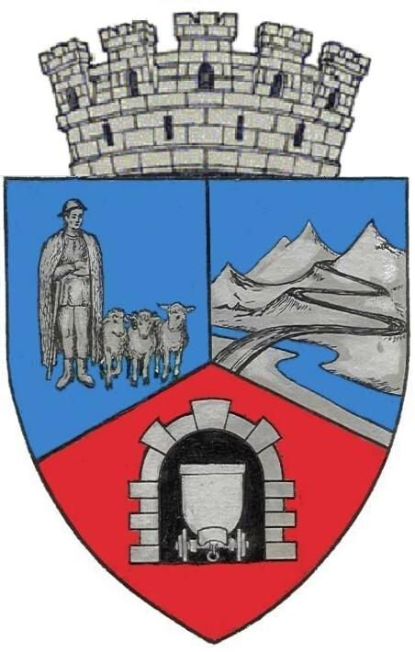

JUDEŢUL HUNEDOARA

CONSILIUL LOCAL VULCAN

HOTĂRÂRE NR.68 /2017
privind stabilirea salariilor de bază pentru funcţionarii publici şi personalul contractual din cadrul aparatului de specialitate al primarului municipiului Vulcan, a instituţiilor şi serviciilor publice, fără personalitate juridică, aflate în subordinea Consiliului local Vulcan

CONSILIUL LOCAL AL MUNICIPIULUI VULCAN;
Analizând expunerea de motive înregistrată sub nr. 68/9612/11.07.2017, întocmită de Primarul Municipiului Vulcan, prin care se propune stabilirea salariilor de bază pentru funcţionarii publici şi personalul contractual din cadrul aparatului de specialitate al primarului municipiului Vulcan, a instituţiilor şi serviciilor publice, fără personalitate juridică, aflate în subordinea Consiliului local Vulcan, determinată de apariţia Legii-cadru nr. 153/2017 privind salarizarea personalului plătit din fonduri publice, conform căreia salariile de bază pentru funcţionarii publici şi personalul contractual din cadrul familiei ocupaţionale "Administraţie", din care fac parte şi autorităţile administraţiei publice locale, se stabilesc prin hotărâre a consiliului local, în urma consultării organizaţiei sindicale reprezentative la nivel de unitate, sau, după caz, a reprezentanţilor salariaţilor, în urma propunerii primarului;
Văzând Proiectul de hotărâre nr. 68/9613/2017, raportul Compartimentului Resurse Umane din cadrul aparatului de specialitate al Primarului Municipiului Vulcan înregistrat sub nr. 72/9614/2017, avizul comisiei de specialitate „Activităţi economico-financiare şi de agricultură ”, înregistrat sub nr. 80/9615/2017, avizul comisiei de specialitate „Juridică și de disciplină ”, înregistrat sub nr. 76/9615/2017 ;
Având în vedere Procesul - verbal înregistrat la Registratura Primăriei municipiului Vulcan cu nr. 24825/11.07.2017, întocmit în urma consultării reprezentanţilor salariaţilor instituţiei cu privire la stabilirea salariilor;
În conformitate cu prevederile art. 11 alin. (1)–(4), art. 9, art. 10 alin. (1)-(3), art. 13 alin. (1), ale anexei nr. VIII, capitolul I, lit. A, pct. III lit. B, capitolul II, lit. A, pct. IV, lit. a) şi b) din Legea nr. 153/2017 – Legea cadru privind salarizarea personalului plătit din fonduri publice, art. 13 alin. (1) lit. c)-f), art. 14, art. 15, art. 31 şi pct. II lit. A) din Anexa la Legea nr. 188/1999, republicată, cu modificările şi completările ulterioare, art. 41 alin. (1) şi alin. (3) din Legea nr. 292/2011 privind asistenţa socială, cu modificările şi completările ulterioare, ale Legii nr. 273/2006 privind finanţele publice locale, cu modificările şi completările ulterioare, ale art. III alin. (1) şi (2) din O.U.G. nr. 63/2010 pentru modificarea şi completarea Legii nr. 273/2006 privind finanţele publice locale, precum şi pentru stabilirea unor măsuri financiare, cu modificările şi completările ulterioare, ale art. 7 din Legea nr. 52/2003 privind transparenţa decizională în administraţia publică, cu modificările şi completările ulterioare;
În baza art. 36 alin. (2) lit. d), art. 45 alin. (2) lit. a) din Legea administraţiei publice locale nr. 215/2001, republicată, cu modificările şi completările ulterioare;

HOTĂRĂȘTE:
Art.1 Se stabilesc salariile de bază pentru funcţionarii publici şi personalul contractual din cadrul aparatului de specialitate al primarului municipiului Vulcan, a instituţiilor şi serviciilor publice, fără personalitate juridică, aflate în subordinea Consiliului local Vulcan, conform anexei nr. 1 și anexei nr. 2 la prezenta hotărâre, care fac parte integrantă din aceasta.

Art.2 Cu ducerea la îndeplinire a prezentei hotărâri, în condiţiile legii, se însărcinează Primarul municipiului Vulcan, prin Direcţia Economică şi compartimentul Resurse umane din aparatul de specialitate.
Art.3 Împotriva prevederilor prezentei hotărâri se poate face contestaţie în conformitate cu prevederile Legii nr. 554/2004 privind contenciosul administrativ, cu modificările şi completările ulterioare.
Art.4 Prezenta hotărâre se comunică Instituţiei Prefectului – Judeţul Hunedoara, Primarului municipiului Vulcan, Compartimentului resurse umane şi se aduce la cunoştinţă publică.

VULCAN, 24.07.2017

PREŞEDINTE DE ŞEDINŢĂ: CONTRASEMNEAZĂ : SECRETAR Consilier Govor Vasile - Florin Jr. Peter Rodica

Prezenta hotărâre a fost adoptată prin vot liber exprimat , fiind exprimate 14 voturi „pentru” și 2 voturi ”abținere”

